运行结果

### 第一问

结果在输出文件a1-amount_sum.csv

### 第二问（Jaccard相似性矩阵）

通过最后一个类（class 4）作为商品的类别，并根据用户交易数据计算任意两个会员之间的Jaccard相似性。

结果在mat_jaccard变量中

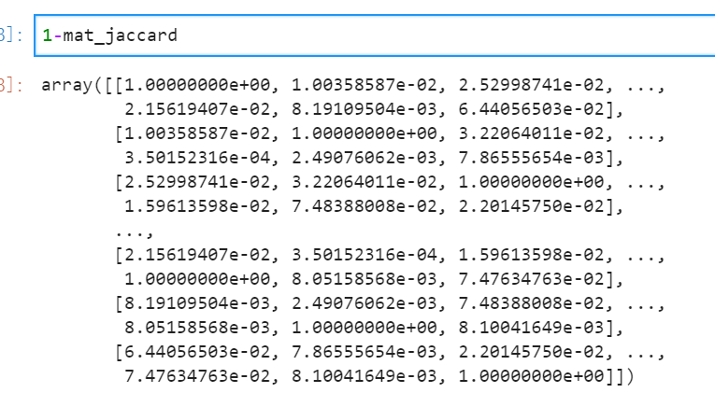

### 第三问（聚类）

通过自定义的Kmeans算法类（EKmeans）可以通过三种不同的距离度量进行聚类（Jaccard, Cosin4, Euclidean）。

**Parameter Tuning**

通过改变参数k的值，得到拟合结果如下

其中sil表示silhouette score，com表示compactness，nn表示参数k的值

